沔州中学2012～2013年度第一次考试
生物试题
- 组成人体蛋白质的氨基酸有必需氨基酸和非必需氨基酸之分，下列有关必需氨基酸和非必需氨基酸的说法正确的是
A 必需氨基酸与非必需氨基酸可以相互转化。
B 必需氨基酸是人体生命活动必需的，非必需氨基酸可以不需要。
C 必需氨基酸必需从食物中补充，非必需氨基酸不能从食物中补充。
D 必需氨基酸和非必需氨基酸的种类在不同发育阶段是可以不同的。

2．研究发现，脂溶性物质能够优先通过细胞膜，细胞膜会被溶解脂质的溶剂溶解。它证明了
A．构成细胞膜的物质是脂质和蛋白质
B．细胞膜具有流动性
C．磷脂双分子层是细胞膜的基本骨架
D．组成细胞膜的物质中有脂质

3.细菌中的蛋白质在极端的环境条件下可通过肽链之间的二硫键维持稳定。已知不同的肽链产物可因相对分子质量不同而以电泳方式分离。下图甲是一个分析细菌中的蛋白质的电泳结果图，“－”代表没加还原剂，“＋”代表加有还原剂，还原剂可破坏二硫键，“M”代表已知相对分子质量的蛋白质，图乙代表蛋白质或多肽的结构图。根据图甲结果，图乙中哪幅图最能代表该细菌原本的蛋白质结构(注意：图乙中“－”代表二硫键)
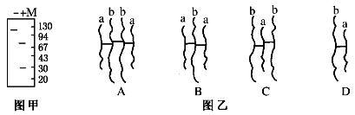
4．下列有关细胞器的叙述，正确的
①分泌蛋白的修饰加工由内质网和高尔基体共同完成
②高尔基体与有丝分裂过程中纺锤体形成有关
③叶绿体基质中含有核酸和参与光合作用的酶
④健那绿(詹纳斯绿B)染色观察动物细胞的线粒体
⑤合成固醇类激素的分泌细胞的内质网一般不发达
A ①②③ B ②③④ C ①③④ D ①④⑤

5. 为探究H₂O₂酶对H₂O₂分解的影响，某学生的实验设计如下:①制备30%新鲜猪肝研磨液②设置实验组如下（左图）：横向为梯度PH值,纵向为不同量的新鲜猪肝研磨液③每支试管加人等量且足量H₂O₂溶液,并设置相同且适宜的反应温度④设计实验记录表如下（右图）⑤以加入猪肝研磨液后同等时间内测得的H₂O₂减少量为实验结果作记录。下 列实验结果预测及其分析，不正确的是
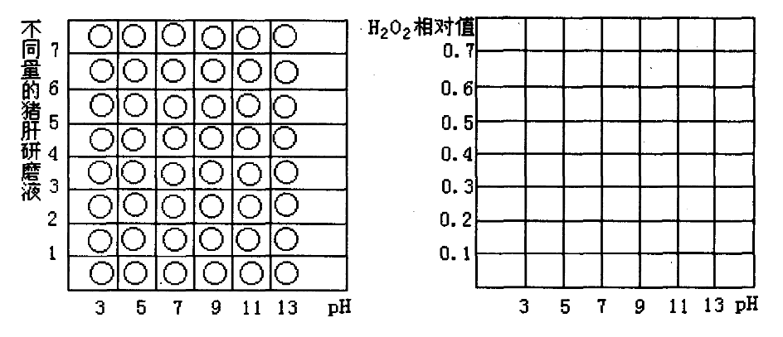
A.无论猪肝研磨液量为图中何值，实验结果都可以发现酶的最适pH值
B.无论pH为图中何值，实验结果都可以证明酶量影响反应速率
C.无论猪肝研磨液量为图中何值，记录表中作出的曲线图形都近似抛物线
D.此实验有2个自变量，1个因变量,温度、H₂O₂浓度等是无关变量

6． 如图表示细胞内各种蛋白质的合成和转运过程，图中①②③④⑤⑥⑦代表细胞结构，A、B、C、D代表在细胞内合成的各种蛋白质。下列有关叙述不正确的是
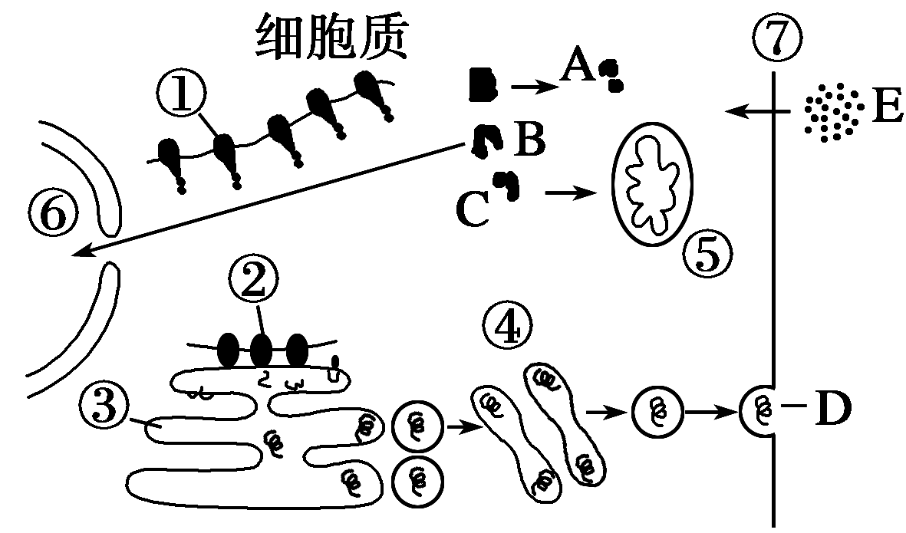
A．图中不含有磷脂分子的结构是①②
B．B物质可代表DNA聚合酶，D物质可代表胰岛素
C．B物质和D物质合成并运输到相应部位的过程分别穿过0层和7层磷脂双分子层
D．假如E是合成D物质的原料，则E物质从细胞外进入细胞时需要载体蛋白的协助并消耗能量；形成的D物质排出细胞时不需要载体蛋白的协助但消耗能量
29.胆固醇是人体中的一种重要化合物，血浆中胆固醇的含量受LDL（一种胆固醇含量为45%的脂蛋白）的影响。下图表示细胞中胆固醇的两个来源，分析并回答：
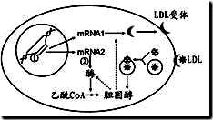
（1）人体中胆固醇的主要作用有：
①
②
（2）LDL受体的化学本质是 ，LDL可以与细胞膜上的LDL受体结合，通过
（方式）进入细胞，此过程与细胞膜的 有关。
（3）从图中可以看出，当细胞胆固醇含量较高时，它可以抑制酶的合成和活性，也可以抑制 的合成。
（4）脂蛋白是蛋白质和脂质的复合体，细胞中既是蛋白质加工，又是脂质合成的“车间”是 ，据上图分析可知，细胞对胆固醇的合成过程存在 机制。
30．细胞是生物体结构和功能的基本单位。请据图回答问题：
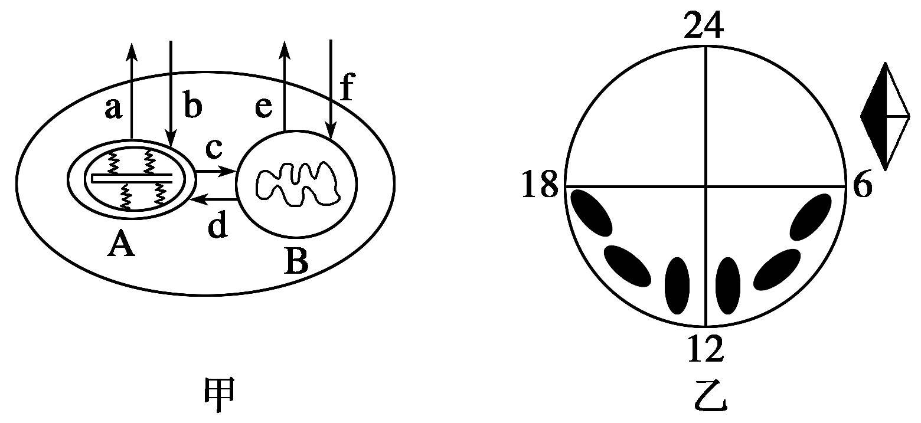
(1)甲图代表阳生植物的一个叶肉细胞及基相关生理过程示意图。在电子显微镜下观察到A中有气泡产生，其中的气体是__________，这种气体扩散到B中被利用要穿过__________层生物膜，通过膜的方式为__________。
(2)乙图表示夏季某植物叶肉细胞中叶绿体的分布情况，图中数字为一天中的时间。
请回答：
①中午12时左右，叶绿体的方向与其他时段不同，表现为__________，其意义为_____。
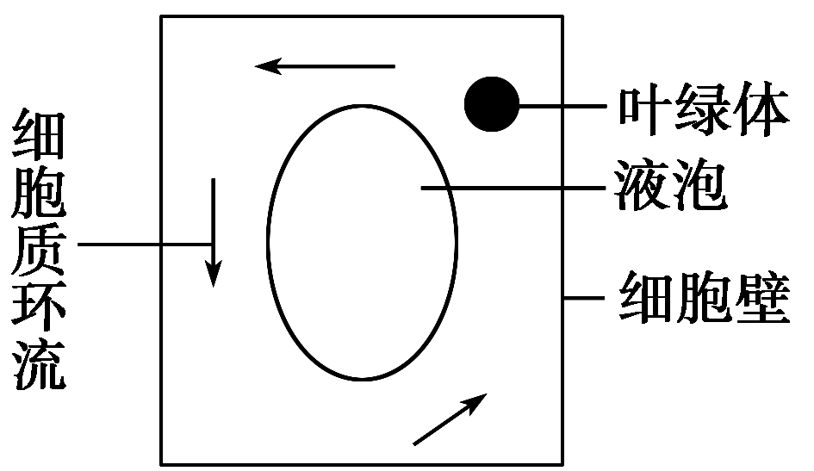
②在观察细胞质的流动时，显微镜下观察到的结果如图所示，
细胞内叶绿体的实际位置和细胞质流动方向 ( )
A．左侧，顺时针 B．右侧，顺时针
C．左侧，逆时针 D．右侧，逆时针

31．从某种真核细胞中提取大量的核糖体，放入含下列几种物质(其中N已被¹⁵N标记)的培养液中，假设培养液中含有核糖体完成其功能所需要的一切物质和条件。请回答：
①NH₂—CH₂—COOH ②NH₂—CH₂—CH₂OH
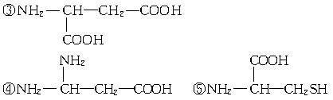
(1)实验中，核糖体的功能就是把上述物质中的 （填序号）通过脱水缩合方式合成多肽(蛋白质)。
(2)实验中所用的培养液相当于细胞内的 。
(3)如果得到的一条肽链长度不变，组成它的氨基酸的种类和数目也不变，改变其中的 _ ，就可以改变其性质。
(5)实验得到的多肽可用 试剂鉴定，呈现 色，其原因是该化合物中所含有的 与该试剂发生了颜色反应。
32、某种酶的活性与温度的关系如右图所示。请回答一组相关的问题。
酶活性
t1 t2 t3 t4 t5

(1)可以将 作为酶活性高低的指标。
(2)已知经过t2温度处理的该酶，当温度提高到t3时，其活性随着提高。但不知道经过t4温度处理的酶，当温度降低到t3时，其活性是否可以恢复到较高水平。请完成以下实验设计。对后一个问题进行探究。
①取3支试管，编号为A, B, C，各加入适宜浓度的该酶溶液1mL.将A和B设为对照组。分别在温度为t3、t4水浴装置中保温10nin;将C作为实验组，,其温度处理应是先在 ，然后再转移到 。
②另取适宜浓度的反应物溶液各2ml，分别加入a、b、c的三支试管中，依次在t3. t4. t3温水中保温5min。
③分别将a、 b、 c中的溶液对应加入A、 B、C内，振荡摇句后依次在各自温度环境中保温lOmin.检测各试管中产物的量，记录，比较。
④结果预测与分析:
如果 ，则说明随着温度由t4降低.该酶的活性可以恢复:
如果 ，则说明随着温度由t4降低。该酶的活性不能恢复。

《生物部分》答案
1 D 2 D 3 B 4 C 5 B 6 C
29.(11分)
（1）构成细胞膜的重要成分 参与血液中脂质的运输
（2）蛋白质 胞吞 流动性
（3）LDL受体 2分
（4）内质网 2分 反馈 2分
30．（6分）
(1)O₂ 4 自由扩散
(2)①以较小的受光面积正对阳光 不被强光灼伤 ②C
31．（12分）
(1)①③⑤ (2)细胞质基质
(3)氨基酸的排列顺序和肽链的空间结构
(4)双缩脲 紫 肽键
32.（10分）
（1)单位时间内产物的增加量(或者单位时间内反应物的减少量)
(2)① t4中水浴保温5 min t3中水浴保温5 min
④C的产物量接近于A而明显多于B(或者C的产物量多于B而少于A)
C的产物量接近于B而明显少于A
39.（15分）
(1) ①哺乳动物成熟的红细胞无细胞核和各种细胞器（2分），血红蛋白含量丰富，便于提取（1分） ②透析法
③凝胶色谱法 蛋白质相对分子质量的大小
（2）①氧气
②酒精发酵要求无氧环境，而醋酸发酵要求有氧环境;对环境温度要求不同；
对pH要求不同。（4分 答两点即可，合理给分）
40.（15分）
(1)逆(反)转录 （1分）
(2)限制性核酸内切酶(限制性内切酶、限制酶) DNA连接酶(注：两空顺序可颠倒)
(3)细胞融合 杂交瘤细胞
(4)A蛋白 核酸(基因)序列 抗A蛋白的单克隆抗体
39. (1)利用生物技术提取和分离血红蛋白步骤是：样品处理→粗分离→纯化→纯度鉴定。 请回答相关问题：
①样品处理中选用哺乳动物的红细胞提取血红蛋白的原因是________________________
②粗分离的方法是________.目的是除去样品中分子量较小的杂质。
③要除去分子量较大的杂质蛋白质可采用________方法，依据的特性是________________
(2)家庭酿酒的操作过程：在煮熟冷却的米饭中加少许水和一定量的酵母菌菌种混匀，在 米饭中挖一洞后将容器置于28⁰C环境中保温一段时间即成。请回答以下问题。
①在米饭中间挖一个洞的目的是增加的________含量，以有利于开始时酵母菌数量的 增加。
②果酒与果醋发酵对环境要求的主要区别是________________。
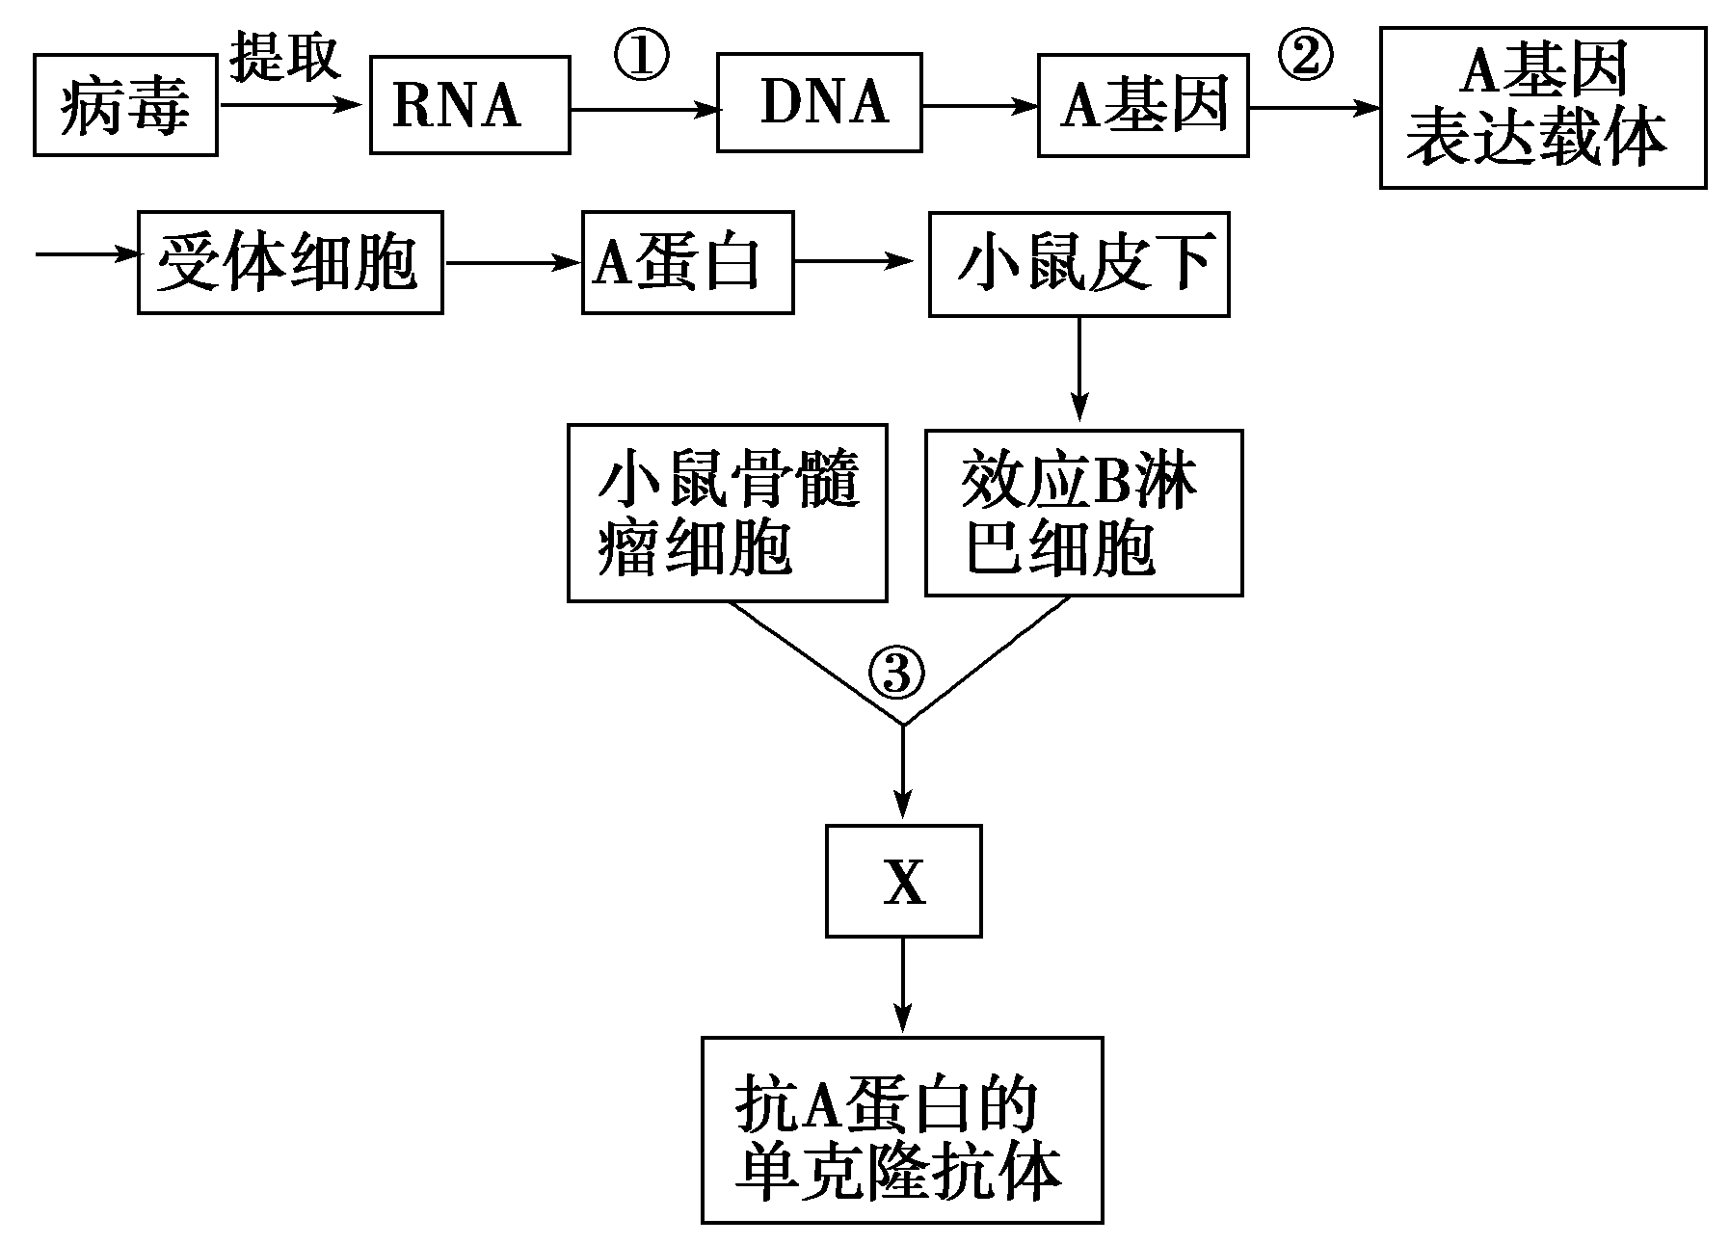
40．人类在预防与诊疗传染性疾病过程中，经常使用疫苗和抗体。已知某传染性疾病的病原体为RNA病毒，该病毒表面的A蛋白为主要抗原，其疫苗生产和抗体制备的流程之一如下图：

请回答：
(1)过程①代表的是______________________________________________________。
(2)过程②构建A基因表达载体时，必须使用__________和______________两种工具酶。
(3)过程③采用的实验技术是________________，获得的X是_____________________。
(4)对健康人进行该传染病免疫预防时，可选用图中基因工程生产的________所制备的疫苗。对该传染病疑似患者确诊时，可从疑似患者体内分离病毒，与已知病毒进行________比较；或用图中的____________________进行特异性结合检测。

